Freie Liste Blumberg
Hannes Jettkandt – Fraktionssprecher –jettkandt@freieliste-blumberg.de
freieliste-blumberg.de -

Haushaltsrede am 15.12.2022

Sehr geehrter Herr Bürgermeister Keller, sehr geehrte Damen und Herren der Verwaltung, geschätzte Ratskolleginnen und –kollegen,

Wir verabschieden heute einen Haushaltsplan, der, wie in den vergangenen Jahren, wieder ein ordentliches Ergebnis im Ergebnishaushalt von minus 1,1 Millionen Euro prognostiziert. Wir alle sind uns bewusst, dass auch dieser Haushaltsplan nur ein Plan ist, eine Idee oder eine Vorstellung, wie wir das kommende Jahr angehen wollen. Ein Plan, der, mehr denn je, von Unsicherheiten und Unwägbarkeiten geprägt ist. Die Unterhaltskosten für unsere Gebäude, vor allen Dingen wegen der Energiekosten, wurden im Vergleich zu den Vorjahren verdoppelt, Lieferschwierigkeiten und Unsicherheiten bei den Baukosten und der erwarteten Höhe der Steuerzuweisungen lassen erwarten, dass der Plan wahrscheinlich über einen Nachtragshaushalt wieder angepasst und aktualisiert werden muss.

Die Stadt Blumberg plant Investitionen von ca 12 Millionen Euro. Große Brocken sind fast eine halbe Million für die Erweiterung des Gartens der Erinnerung auf unserem Friedhof, um dem zunehmenden Wunsch nach dieser Bestattungsform nachkommen zu können. Nur ein Teil dieser Investition kann über die Friedhofsgebühren gedeckt werden. Wir investieren in die Ortsteile für Sanierungen von Gemeinschaftshäusern und Neubestuhlungen auch in Höhe einer halben Million.
Von den 12 Millionen Investitionsvolumen fließen mehr als 9 Millionen in die Bildungseinrichtungen Blumbergs, in die Schulen. Wiederum 0,5 Millionen gehen in die digitale Ausstattung, die Ortsteilschulen erhalten auch digitale Tafeln für die Möglichkeit eines zeitgemäßen Unterrichts. 8,6 Millionen sind für den 1. Bauabschnitt des Schulcampus vorgesehen. Das ist viel Geld, sehr viel Geld. Das kann aus den Überschüssen aus den laufenden Einnahmen und Ausgaben nicht bezahlt werden. Deshalb greifen wir ein weiteres Mal ins Sparbuch und reduzieren unsere liquiden Mittel, unsere Rücklagen, um 11 Millionen Euro. Für die Fertigstellung des Schulcampus werden wir in den kommenden Jahren Kredite aufnehmen müssen, deren Rückzahlung unseren Handlungsspielraum dann einschränken wird. Aber das sind Investitionen in die Zukunft, Investitionen in gute Ausbildungsvoraussetzungen für unsere Kinder und Jugendlichen.
Es geht um Bildung.

Es geht um Bildung!
Investitionen in eine weitere, sehr wichtige Blumberger Bildungseinrichtung sind im Haushaltsplan 23 nicht enthalten.
Es geht um die Bildungseinrichtung Stadtbibliothek.

Vor ca 30 Jahren aus einem Kellerzimmer in der Scheffelschule in moderne, bestens gelegene Räumlichkeiten in der Tevesstraße umgezogen, stellte dies einen Meilenstein dar, mehr Geld für die Bildung für alle Bevölkerungsschichten Blumbergs, vom Kleinkind bis ins hohe Alter, in die Hand zu nehmen.
30 Jahre sind eine lange Zeit. Wir haben uns in dieser Zeit mit Investitionen in diese Bildungseinrichtung zurückgehalten. Wie in anderen Bereichen auch, stehen nach solch vielen Jahren größere Investitionen an.
Bibliotheken, die ausschließlich Bücher verleihen, sind Auslaufmodelle und nicht mehr so gefragt wie vor Jahren. Auf Bibliotheken als städtische Bildungseinrichtungen kommen heute auch andere, vielfältige Aufgaben zu. Wir sollten uns diesen Aufgaben stellen, Das auch im Bewusstsein, dass Blumberg erst kürzlich als „familienfreundliche Kommune Plus“ vom Land ausgezeichnet wurde.
Deshalb stellt die Freie Liste den Antrag, im kommenden Jahr sehr ausführlich, auch unter Zuhilfenahme externer Fachleute, ein Konzept für eine moderne, auf Höhe der Zeit stehende, Stadtbibliothek in Blumberg zu entwickeln.
Auf Grundlage dieses inhaltlichen Konzeptes müssen notwendige Investitionen zur Umsetzung dieses Konzeptes veranschlagt und im Haushaltsjahr 2024 umgesetzt werden.
Auch hier geht es um Bildung, um ein Bildungsangebot für alle Blumbergerinnen und Blumberger.

Die FL bedankt sich bei der Stadtverwaltung für die geleistete Arbeit im Jahr 2022. Vor allen Dingen danken wir unserem Stadtkämmerer Jürgen Fischer für die Aufstellung des Haushalts 2023 und die beste Arbeit als Finanzchef in den letzten Jahren. Wir wünschen ihm bei seiner neuen Arbeitsstelle in Tuttlingen alles Gute und viel Erfolg.

Die FL stimmt dem Haushaltsplan 23 und den Plänen der Eigenbetriebe zu.

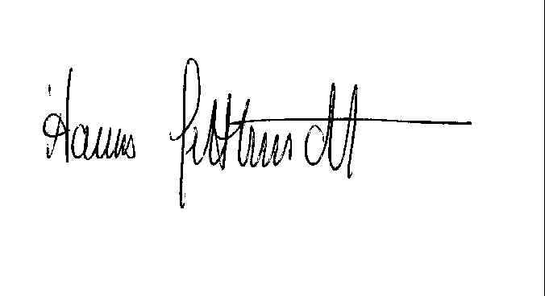

(Fraktionssprecher)

